Ф Б С
ФУЛЛЕРЕНОВАЯ БИОСФЕРА
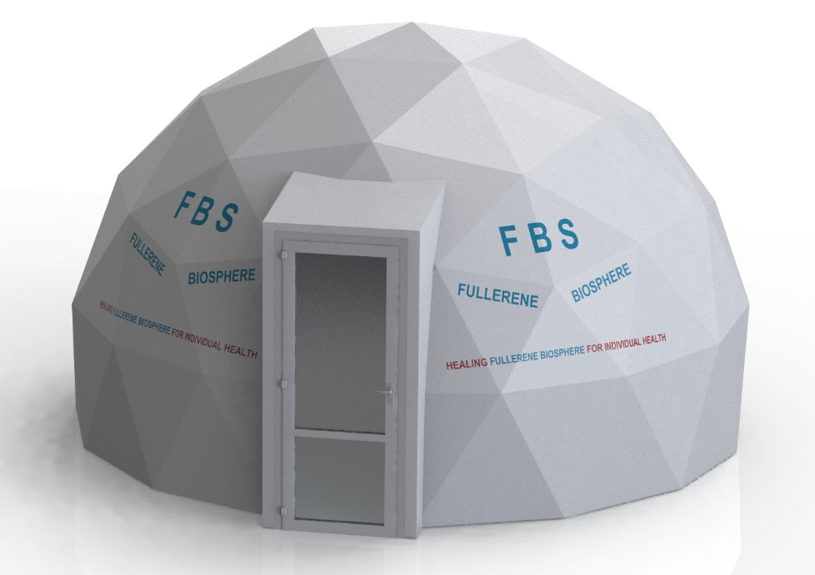
ЦЕЛЕБНАЯ ФУЛЕРЕНОВАЯ БИОСЕРА ДЛЯ ОЗДОРОВЛЕНИЯ
Оздоровительный эффект в ФБС достигается и за счет создания особого микроклимата, который характеризуется гипоаллергенной и гипобактериальной воздушной средой за счет антибактериальных свойств Целебных Фуллереновых Наноматриц. Торговая марка: «Наноматрица» (нанопорошок, энтеросорбент, капсулы, фильтры, паста)
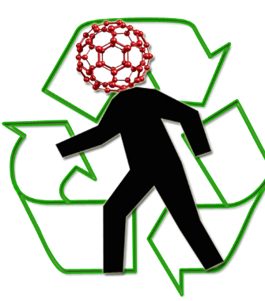 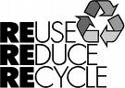 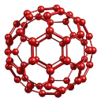 fullerenes

подчёркивает отличие «Наноматрицы» от всех других материалов:
- наличие фуллеренов - полых глобул из атомов углерода (Нобелевская премия по химии за 1996). Исследования их биологической активности показали, что гидратированные фуллерены обладают антивирусным, антиамилоидным, антиаллергическим, противоопухолевым, гепатопротекторным, антиатеросклеротическим действием, стимулируют иммунитет и препятствуют возрастным изменениям в организмах;
- способность рециркуляции (повторного использования) нанопорошка за счет каталитического окисления сорбируемых органических веществ до CO₂ и H₂O, освобождая свою поверхность для новых актов сорбции. В природе нет веществ, способных на это, кроме Наноматриц.

ФБС проводит избирательную фильтрацию. Наноматрица задерживает только вредные излучения, пропуская естественный фон самой Земли. Еще ни один искусственно созданный фильтр не в состоянии отличить одно излучение от другого. Поэтому, в ФБС организм отдыхает, накапливает силы, восстанавливает нарушенный внутренний экологический баланс. Известно, что «волновой вакуум», образуемый полной экранировкой, наоборот вреден для человека так же, как и если пить только дистиллированную воду без растворенных в ней солей.
Длительное и регулярное воздействие СВЧ-излучения на организм человека отрицательно влияет на мозг, сосуды, кровь, зрение, провоцирует образование различного рода опухолей.
Это не просто возможная защита, но и обязательная процедура для жителей мегаполиса, если Вы заботитесь о собственном здоровье и последующих поколениях. Вот почему так важно обеспечить генетически безопасный уровень излучения, полностью исключив последействие, соблюдать требования санитарно-гигиенических норм безопасности, чтобы такая техника не вредила здоровью людей! Просто «забыть» об этой проблеме невозможно, она колоссальна и всеобъемлюща.
Посещение ФБС позволит Вам: укрепить иммунитет; нормализовать давление; стабилизировать работу нервной системы после переутомления, эмоциональных перегрузок, стресса; провести профилактику заболеваний верхних дыхательных путей; получить полное расслабление и восстановление сил.
Пребывание в ФБС показано при заболеваниях сердца, гипертонической болезни, вегетозах, бронхиальной астме, хронических бронхитах, нарушениях адаптации, сахарном диабете и др. ФБС очищает, лечит, оздоравливает, восстанавливает.
Но в первую очередь, ФБС процедуры рекомендованы для реабилитации работников спецслужб и МЧС, участников ликвидации аварий техногенных катастроф для снятия стрессовых напряжений после работы на пожарах, а также для лечения кожного покрова при ожогах, а также рекомендованы в период реабилитации военных, прошедших горячие точки и всем, подвергшимся радиоэлектронной атаке.

Как часто посещать Фуллереновую Биосферу?
Бессонница (8 сеансов) Восстанавливается нормальный сон.
Хроническая усталость (10 сеансов) Снимается умственное и физическое напряжение, поднимается настроение.
Гиперактивность и нервные перевозбуждения у детей (10 сеансов) Снижается гиперактивность, спокойнее сон, повышается внимательность, раскрываются творческие способности.
Восстановление после операции и родов (12 сеансов) Быстрое заживление ран и разрывов слизистой, восстановление сил.
Язвенные болезни (12 сеансов) Улучшение состояния, возможно рубцевание.
Аллергия (14 сеансов) Уменьшение аллергических реакций.
Спортивные травмы (15 сеансов) Уходит воспаление травмированных мягких тканей, уходят отеки, проходят боли, улучшается подвижность сустава.
Депрессия (15 сеансов) Улучшение состояния, нормализация сна, улучшение настроения.
Артериальное давление и диабет (20 сеансов) Способствует снижению уровня глюкозы в крови больных диабетом второго типа, нормализации работы щитовидной железы при гипер- и гипотиреозе.

